Министерство науки и высшего образования Российской Федерации

Федеральное государственное бюджетное образовательное учреждение

высшего образования

«Вятский государственный университет»

Колледж ВятГУ

**ОТЧЕТ**

**ПО ДОМАШНЕЙ КОНТРОЛЬНОЙ РАБОТЕ №2**

**«ИЗУЧЕНИЕ ОДНОМЕРНЫХ МАССИВОВ И СТРОК»**

**ПО ДИСЦИПЛИНЕ «ОСНОВЫ АЛГОРИТМИЗАЦИИ И ПРОГРАММИРОВАНИЕ»**

Выполнил: студент учебной группы

ИСПк-203-52-00

Дрога Александр Алексеевич

Преподаватель:

Сергеева Елизавета Григорьевна

Киров

2023

|  |  |  |
| --- | --- | --- |
| **Содержание** | | |
| 1 | Цель лабораторной работы……………………………………………………… | 1 |
| 2 | Формулировка задания (с вариантом)……….………………………………….. | 2 |
| 3 | Схема алгоритма с комментариями…….……………………………………….. | 3 |
| 4 | Код программы……...……………………………………………………….…… | 4 |
| 5 | Результат выполнения программы…………….………………………………... | 5 |
| 6 | Вывод……………………………………………………………………………… | 6 |

**Цель лабораторной работы:**

Получить базовые навыки работы с одномерными массивами, освоить принципы работы со строками как частным случаем одномерных массивов.

**Формулировка задания (с вариантом)**

1. Написать программу, определяющую имеет ли заданный массив параболическую форму.

2. Написать программу, подсчитывающую число слов и букв в заданной строке.

3. Все данные вводятся с клавиатуры. При выполнении второго пункта запрещается использовать стандартные функции для работы со строками (за исключением функции определения длины строки).

**Схема алгоритма с комментариями**

Рисунок 1 – «Схема алгоритма к заданию 1»

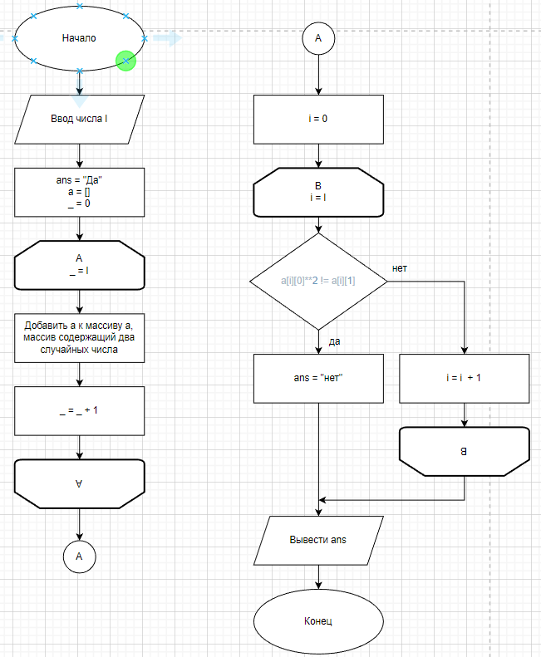

Рисунок 2 - «Схема алгоритма к заданию 2»

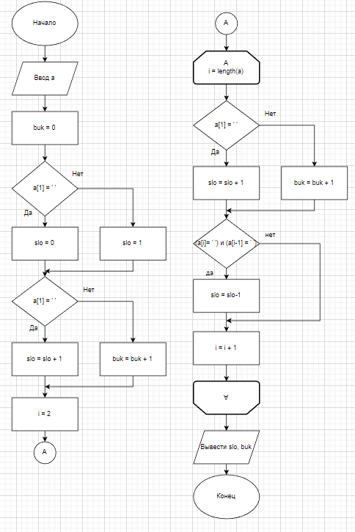

**Код программы**

Код программы 1

import random  
ans = "Да"  
l = int(input("Введите длину"))  
a =[]  
for _ in range(l):  
 a.append([random.randint(-9999,9999),random.randint(-9999,9999)])  
  
for i in range(l):  
 if (a[i][0]**2 != a[i][1] ):  
 ans = "нет"  
 break  
print(ans)

Код программы 2

**var**

a:string;

i,buk,slo:integer;

**begin**

readln(a);

buk:= 0;

**if** a[1] = ' ' **then** slo:= 0

**else** slo:= 1;

**if** (a[1] = ' ') **then** slo:= slo + 1

**else** buk:=buk + 1;

i:= 2;

**while** i <= Length(a) **do**

**begin**

**if** (a[i] = ' ') **then** slo:= slo + 1

**else** buk:=buk + 1;

**if** (a[i]= ' ') **and** (a[i-1] = ' ') **then** slo:= slo-1;

i:=i+1

**end**;

writeln(slo,' ',buk)

**end**.

**Результат выполнения программы**

Результат выполнения программы 1

Введите длину2

нет

Результат выполнения программы 2

AAA A AAA AAA

4 10

**Вывод**

В ходе выполнения домашней контрольной работы научились открывать приложение Python; выучили некоторый синтаксис языка программирования Python; научились пользоваться базовыми операциями на языке программирования Python, такими как присваивание и различные математические операции на данном языке; вспомнили немного из математики логарифмов; также научились пользоваться оператором условия; научились использовать циклы с предусловием и с параметром; познали, что такое начало цикла, шаг в цикле, тело цикла и конец цикла; научились «красиво» использовать массивы; научились сравнивать элементы массива, научились находить элементы подстроки в строке, намучились со случайными числами, научились сохранять программы в приложении Python; научились строить схемы алгоритмов (или же блок-схемы) по готовой программе; познали, как обозначаются различные команды в схемах алгоритмов.